Расширенный калькулятор

Пользовательские истории………………………………………………….....1

Product Backlog………………………………………………………………....2

Use Case Diagram……………………………………………………………….3

Блок-схема………………………………………………………………………4

Тест-кейсы……………………………………………………………………....5
Описание модуля……………………………………………………………….5

Пользовательские истории

ID | User Story
BIN-01 | Как пользователь, я хочу выбирать математическую операцию, для дальнейших вычислений
BIN-02 | Как пользователь, я хочу вводить одно или два числа, чтобы выполнить математические операции.
BIN-03 | Как пользователь, я хочу получать сообщение об ошибке, если ввожу не действительное число в десятичном виде.
BIN-04 | Как пользователь, я хочу получать сообщение об ошибке при выборе режима введен символ, не входящий в диапазон от “a” до “i” (регистр имеет значение)
BIN-05 | Как пользователь, я хочу вычислять квадратный корень от введенного числа.
BIN-06 | Как пользователь, я хочу возводить введенное число в указанную степень.
BIN-07 | Как пользователь, я хочу находить натуральный логарифм от введенного числа.
BIN-08 | Как пользователь, я хочу находить модуль введенного числа.
BIN-09 | Как пользователь, я хочу находить синус введенного числа, число – градус угла.
BIN-10 | Как пользователь, я хочу находить косинус введенного числа, число – градус угла.
BIN-11 | Как пользователь, я хочу находить тангенс введенного числа, число – градус угла.
BIN-12 | Как пользователь, я хочу находить котангенс введенного числа, число – градус угла.
BIN-13 | Как пользователь, я хочу переводить введенное число градусов в радианы или радианов в градусы (в зависимости от выбора).
BIN-14 | Как пользователь, я хочу получать предупреждение при делении на ноль, чтобы избежать ошибок.

Product Backlog
ID | Требование | Описание | Приоритет | User Story
PB-01 | Выбор математической операции | Программа должна позволять пользователю выбрать математическую операцию для дальнейших вычислений | Высокий | BIN-01
PB-02 | Проверка корректности выбора функции | При вводе символа, не из диапазона от “a” до “i”, должна выводиться ошибка | Высокий | BIN-04
PB-03 | Ввод чисел для вычислений | Программа должна позволить пользователю ввести одно или два числа (в зависимости от выбранной операции) для дальнейших вычислений | Высокий | BIN-02
PB-04 | Проверка корректности вводы чисел | При вводе числа, не являющегося действительным в десятичном представлении, должна выводиться ошибка | Высокий | BIN-03
PB-05 | Вычисление квадратного корня | Поддержка операции: sqrt | Высокий | BIN-05
PB-06 | Возведение в степень | Поддержка операции: pow | Высокий | BIN-06
PB-07 | Вычисление натурального логарифма | Поддержка операции: log | Высокий | BIN-07
PB-08 | Нахождение модуля числа | Поддержка операции: abs | Высокий | BIN-08
PB-09 | Вычисление синуса | Поддержка операции: sin | Высокий | BIN-09
PB-10 | Вычисление косинуса | Поддержка операции: cos | Высокий | BIN-10
PB-11 | Вычисление тангенса | Поддержка операций: sin cos | Высокий | BIN-11
PB-12 | Вычисление котангенса | Поддержка операций: sin cos | Высокий | BIN-12
PB-13 | Перевод угла в радианы |  | Высокий | BIN-13
PB-14 | Обработка деления на ноль | При попытке деления на ноль должна выводиться ошибка | Высокий | BIN-14
PB-15 | Сообщения об ошибках | Все ошибки должны сопровождаться понятными текстовыми уведомлениями | Высокий | BIN-03,  BIN-04,  BIN-14

Use Case Diagram

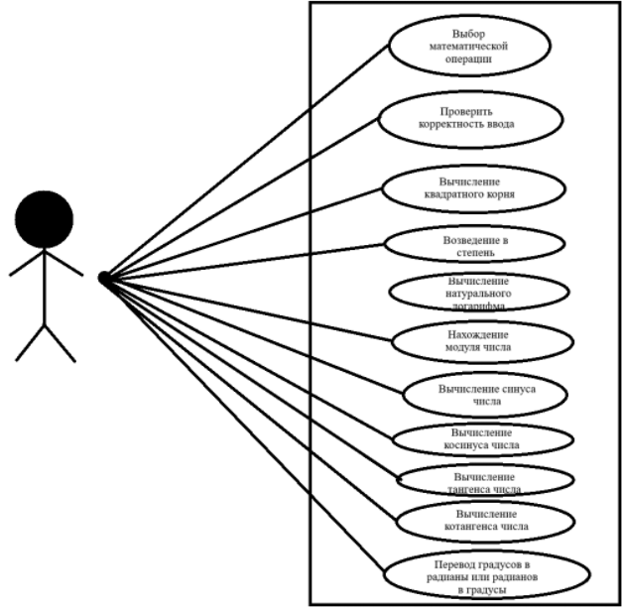

Тест-кейсы
ID | Описание | Входные данные | Ожидаемый результат | Тип
TC-01 | Квадратный корень числа | x = 36 | 6 | Успешно
TC-02 | Введение не числа | x = b | Ошибка | Неудачно
TC-03 | Возведение в степень | х = 6, у = 3 | 216 | Успешно
TC-04 | Натуральный логарифм | х = 6 | 1.7917 | Успешно
TC-05 | Модуль числа | х = -6 | 6 | Успешно
TC-06 | Синус числа | х = 30 | 0.5 | Неудачно
TC-07 | Косинус числа | х = 90 | 0 | Успешно
TC-08 | Тангенс числа | х = 45 | 1 | Успешно
TC-09 | Котангенс числа | х = 30 | 1.7320 | Успешно
TC-10 | Градусы в радианы | х = 30 | 0.5235 | Успешно
TC-11 | Радианы в градусы | х = 1 | 57.2958 | Успешно
TC-12 | Некорректный выбор операции | choice = 1 | "Ошибка" | Неудачно

Описание модуля

Назначение модуля
Модуль «Расширенный калькулятор» предназначен для выполнения математических, операций над числами, представленных в десятичной системе счисления. Он обеспечивает проверку корректности ввода десятичного числа и осуществление ряда математических операций.

Функциональные возможности
- Выбор математической операции
- Проверка корректности выбора (символы от “a” до “i”)
- Ввод одного или двух чисел (в зависимости от выбранной операции)
- Проверка корректности ввода числа
- Проверка отсутствия деления на ноль
- Вычисление квадратного корня из числа
- Возведение введенного числа во введенную степень
- Вычисление натурального логарифма числа
- Вычисление модуля числа
- Вычисление синуса числа (число – угол в градусах)
- Вычисление косинуса числа (число – угол в градусах)
- Вычисление тангенса числа (число – угол в градусах)
- Вычисление котангенса числа (число – угол в градусах)
- Перевод угла в градусах в радианы
- Перевод угла в радианах в градусы

Входные данные
- Символ выбора операции
- Ввод числа
- Ввод второго числа (для определенных операциях)

Выходные данные
- Результирующее число

Ограничения
- Деление на ноль не выполняется

Используемые функции
- double degreesToRadians ( double degrees )– переведение градусов в радианы
- void calculateSin ( ) – вычисление синуса
- void calculateCos ( ) – вычисление косинуса
- void calculateTan ( ) – вычисление тангенса
- void calculateСtg ( ) – вычисление котангенса
- void angleConversion ( ) – переведение угла в градусах в радианы или угла в радианах в градусы
- void calculateSqrt ( ) – нахождение квадратного корня
- void calculatePower ( ) – вычисление степени
- void calculateLog ( ) – вычисление натурального логарифма
- void calculateAbs ( ) – нахождение модуля

Кодирование
Модуль реализован в виде двух файлов:
- advancedCalculator.h – заголовочный файл, содержащий объявления функций
- advancedCalculator.cpp – кодовая реализация, содержащая определения функций
Это обеспечивает модульность, удобство отслеживания, а также возможность интегрирования в проект.

Структура модуля
- Математические операции
  - degreesToRadians
  - calculateSin
  - calculateCos
  - calculateTan
  - calculateСtg
  - angleConversion
  - calculateSqrt
  - calculatePower
  - calculateLog
  - calculateAbs
- Основная функция модуля
binaryCalculation() объединяет все этапы:
- ввод данных
- проверка корректности
- выполнение операции
- вывод результата

Интеграция в проект
В выносном модуле проекта (function.h) модуль подключается через:
#include "advancedCalculator.h"
В меню проекта добавляется пункт: – Расширенный калькулятор
При выборе пункта вызывается:
advancedCalculator();

